التوصيـة ITU-R BS.1770-5

(2023/11)

السلسلة BS: الخدمة الإذاعية (الصوتية)

خوارزميات قياس جهارة برنامج سمعي ومستوى الذروة السمعية الحقيقية



**السلسلة SA**

**التطبيقات الفضائية والأرصاد الجوية**

**تمهيـد**

يضطلع قطاع الاتصالات الراديوية بدور يتمثل في تأمين الترشيد والإنصاف والفعالية والاقتصاد في استعمال طيف الترددات الراديوية في جميع خدمات الاتصالات الراديوية، بما فيها الخدمات الساتلية، وإجراء دراسات دون تحديد لمدى الترددات، تكون أساساً لإعداد التوصيات واعتمادها.

ويؤدي قطاع الاتصالات الراديوية وظائفه التنظيمية والسياساتية من خلال المؤتمرات العالمية والإقليمية للاتصالات الراديوية وجمعيات الاتصالات الراديوية بمساعدة لجان الدراسات.

سياسة قطاع الاتصالات الراديوية بشأن حقوق الملكية الفكرية (IPR)

يرد وصف للسياسة التي يتبعها قطاع الاتصالات الراديوية فيما يتعلق بحقوق الملكية الفكرية في سياسة البراءات المشتركة بين قطاع تقييس الاتصالات وقطاع الاتصالات الراديوية والمنظمة الدولية للتوحيد القياسي واللجنة الكهرتقنية الدولية (ITU‑T/ITU‑R/ISO/IEC) والمشار إليها في القرار ITU-R 1.   
وترد الاستمارات التي ينبغي لحاملي البراءات استعمالها لتقديم بيان عن البراءات أو للتصريح عن منح رخص في الموقع الإلكتروني <http://www.itu.int/ITU-R/go/patents/en> حيث يمكن أيضاً الاطلاع على المبادئ التوجيهية الخاصة بتطبيق سياسة البراءات المشتركة وعلى قاعدة بيانات قطاع الاتصالات الراديوية التي تتضمن معلومات عن البراءات.

|  |  |
| --- | --- |
| **سلاسل توصيات قطاع الاتصالات الراديوية**  (يمكن الاطلاع عليها أيضاً في الموقع الإلكتروني <https://www.itu.int/publ/R-REC/en>) | |
| **السلسلة** | **العنـوان** |
| **BO** البث الساتلي | |
| **BR** التسجيل من أجل الإنتاج والأرشفة والعرض؛ الأفلام التلفزيونية | |
| **BS الخدمة الإذاعية (الصوتية)** | |
| **BT** الخدمة الإذاعية (التلفزيونية) | |
| **F** الخدمة الثابتة | |
| **M** الخدمة المتنقلة وخدمة التحديد الراديوي للموقع وخدمة الهواة والخدمات الساتلية ذات الصلة | |
| **P** انتشار الموجات الراديوية | |
| **RA** علم الفلك الراديوي | |
| **RS** أنظمة الاستشعار عن بُعد | |
| **S** الخدمة الثابتة الساتلية | |
| **SA** التطبيقات الفضائية والأرصاد الجوية | |
| **SF** تقاسم الترددات والتنسيق بين أنظمة الخدمة الثابتة الساتلية والخدمة الثابتة | |
| **SM** إدارة الطيف | |
| **SNG** التجميع الساتلي للأخبار | |
| **TF** إرسالات الترددات المعيارية وإشارات التوقيت | |
| **V** المفردات والمواضيع ذات الصلة | |

|  |
| --- |
| ***ملاحظة****: تمت الموافقة على النسخة الإنكليزية لهذه التوصية الصادرة عن قطاع الاتصالات الراديوية بموجب الإجراء الموضح في القرار ITU-R 1.* |

*النشر الإلكتروني*جنيف، 2024

© ITU 2024

جميع حقوق النشر محفوظة. لا يمكن استنساخ أي جزء من هذه المنشورة بأي شكل كان ولا بأي وسيلة إلا بإذن خطي من الاتحاد الدولي للاتصالات (ITU).

التوصيـة ITU-R BS.1770-5

خوارزميات قياس جهارة برنامج سمعي ومستوى الذروة السمعية الحقيقية

(المسألة [ITU‑R 135-2/6](https://www.itu.int/pub/R-QUE-SG06.135))

(2023-2015-2012-2011-2007-2006)

مجال التطبيق

تحدِّد هذه التوصية خوارزميات قياس السَّمَع لغرض تحديد جهارة البرنامج الشخصانية، ومستوى الذروة الحقيقية للإشارة.

كلمات أساسية

نظام صوتي متعدد القنوات بنسبة 3/2، نظام صوتي متقدم، جهارة، مستوى الذروة الحقيقية‎ للإشارة

إن جمعية الاتصالات الراديوية للاتحاد الدولي للاتصالات،

إذ تضع في اعتبارها

*أ )* أن تقنيات إرسال الصوت الرقمية الحديثة تقدم مدىً دينامياً واسعاً إلى حد كبير؛

*ب)* أن التقنيات الرقمية الحديثة لإنتاج وإرسال الصوت توفر مزيجاً من الأنساق الأحادية والمجسمة ومتعددة القنوات 3/2 الموصفة في التوصية [ITU-R BS.775](https://www.itu.int/rec/R-REC-BS.775/en) وأنساق الصوت المتقدمة الموصَّفة في التوصية [ITU-R BS.2051](https://www.itu.int/rec/R-REC-BS.2051/en)،‏ بما في ذلك إشارات الدخل القائمة على القناة والكائن والمشهد وتوليفاتها مع البيانات الشرحية‎، وأن برامج الصوت تُنتَج بجميع هذه الأشكال؛

*ج)* أن المستمعين يرغبون في أن تكون الجهارة الشخصانية للبرامج السمعية منتظمة بالنسبة لمصادر وأنواع برامج متباينة؛

*د )* أن هناك طرائق عديدة لقياس مستويات السمع غير أن طرائق القياس الحالية المستعملة في إنتاج البرامج لا توفر مؤشراً بشأن الجهارة الشخصانية؛

*ﻫ )* أنه، لغرض التحكم في جهارة الصوت عند تبادل البرامج، من الضروري توفر خوارزمية وحيدة موصى بها للتقدير الموضوعي للجهارة الشخصانية وذلك للحد من إزعاج المتلقين؛

*و )* أن الخوارزميات المعقدة المستقبلية المستندة إلى نماذج صوتية نفسية قد توفر قياسات موضوعية محسِّنة لجهارة الصوت لأنواع متعددة من البرامج السمعية؛

*ز )* أنه ينبغي تفادي الحمولات الزائدة المفاجئة للوسائط الرقمية، بل وينبغي حتى تفادي الحمولة الزائدة الخاطفة لهذه الوسائط،

وإذ تضع في اعتبارها كذلك

*أ )* أن مستويات إشارة الذروة قد تزداد بسبب العمليات المطبقة على نحو شائع مثل الترشيح أو خفض معدل البتات؛

*ب)* أن تقنيات القياس الموجودة لا تبين مستوى الذروة الحقيقية داخل إشارة رقمية حيث إن قيمة الذروة الحقيقية قد تقع بين عينات؛

*ج)* أن عملية معالجة الإشارة الرقمية تجعل من العملي تطبيق خوارزمية تقدر على نحو دقيق مستوى الذروة الحقيقية لأية إشارة؛

*د )* أن استعمال خوارزمية تدل على مستوى الذروة الحقيقية سيتيح الحصول على مؤشر دقيق لسقف الجهارة بين مستوى ذروة إشارة سمعية رقمية ومستوى التقليم،

توصـي

1 بأنه ينبغي استعمال الخوارزمية المحددة في الملحق 1 عند الحاجة إلى قياس موضوعي لجهارة قناة أو برنامج سمعي ينتج بعدد قنوات رئيسية يصل إلى خمس قنوات حسب التوصية [ITU-R BS.775](https://www.itu.int/rec/R-REC-BS.775/en) (مصدر أحادي ومجسم صوت متعدد القنوات 3/2)، من أجل تسهيل تقديم البرامج وتبادلها؛

2 بأنه ينبغي استعمال الخوارزمية المحددة في الملحق 3 عند الحاجة إلى قياس موضوعي لجهارة برنامج سمعي منتج بعدد أكبر من القنوات (مثل تشكيلة القنوات الموصفة في التوصية [ITU-R BS.2051](https://www.itu.int/rec/R-REC-BS.2051/en))؛

3 باستعمال الخوارزمية المحددة في الملحق ‎4‏ عندما يُتطلب قياس موضوعي لجهارة الإشارات السمعية القائمة على الكائن أو توليفة الإشارات السمعية القائمة على القناة والكائن؛‎

4 بأن الأساليب المستعملة في إنتاج البرامج وما بعد الإنتاج للدلالة على جهارة صوت البرنامج يمكن أن تستند إلى الخوارزميتين المحددتين في الملحقات 1 و3 و4؛

5 بأنه عند الحاجة إلى مؤشر لمستوى ذروة حقيقية لإشارة سمعية رقمية، ينبغي لطريقة القياس أن تستند إلى المبادئ التوجيهية الواردة في الملحق 2، أو إلى طريقة تفضي إلى نتائج مشابهة أو أفضل،

توصي كذلك

1 بأنه ينبغي النظر في الحاجة المحتملة لتحديث هذه التوصية في حالة ظهور خوارزميات جهارة صوت جديدة توفر أداءً محسّناً عما توفره الخوارزميتان المحددتان في الملحقات 1 و3 و4؛

2 بأن تحدّث هذه التوصية عند وضع خوارزميات جديدة للتمكين من قياس جهارة الصوت للبرامج السمعية بالنسبة للبرامج السمعية القائمة على المشاهد.

**الملاحظـة 1** - ينبغي للمستعملين أن يدركوا أن الجهارة المقيسة هي تقدير للجهارة الشخصانية يشتمل على درجة ما من عدم اليقين تبعاً للمستمعين والمواد السمعية وظروف الاستماع.

**الملاحظـة 2** - بغية اختبار مطابقة أجهزة القياس وفقاً لهذه التوصية، يمكن استعمال مواد الاختبار من المجموعة الموصوفة في التقرير [ITU-R BS.2217](https://www.itu.int/pub/R-REP-BS.2217).

الملحق 1  
  
مواصفات خوارزمية لقياس موضوعي لجهارة الصوت متعدد القنوات

يتناول هذا الملحق خوارزمية لنمذجة قياس جهارة الصوت متعدد القنوات.

وتتألف الخوارزمية من أربع مراحل:

- توزين الترددات "K"؛

- حساب متوسط التربيع لكل قناة؛

- جمع القنوات المرجّحة (لقنوات الإحاطة عوامل ترجيح أكبر، وتستبعد قناة تأثيرات التردد المنخفض (LFE))؛

- تمرير الفدرات ms 400 (تراكب %75)، حيث تستعمل عتبتان:

- الأولى عند LKFS 70–؛

- الثانية عند dB 10– نسبة إلى المستوى المقاس بعد تطبيق العتبة الأولى.

ويبيّن الشكل 1 مخطط إجمالي للأجزاء المختلفة للخوارزمية. ووُضعت إشارات التمييز عند نقاط مختلفة في مسير تدفق الإشارة للمساعدة في وصف الخوارزمية. ويبين المخطط الإجمالي مُدخلات لخمس قنوات رئيسية (يسار، وسط، يمين، محيط يسار، محيط يمين)، مما يسمح بمراقبة البرامج التي تحتوي من قناة واحدة إلى خمس قنوات. وقد لا تُستخدم بعض المدخلات بالنسبة لبرنامج يحتوي على أقل من خمس قنوات. ولا يتضمن القياس قناة لتأثيرات التردد المنخفض (LFE).

الشـكل 1

مخطط إجمالي لخوارزمية جهارة صوت متعدد القنوات

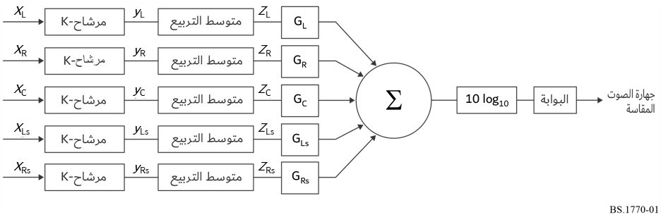

وتُطبِّق الخطوة الأولى من الخوارزمية ترشيحاً أولياً[1] من مرحلتين على الإشارة والمستهدف من المرحلة الأولى من الترشيح الأولي هو التأثيرات الصوتية للرأس المغنطيسية حيث يتم نمذجة الرأس هنا باعتبارها كرة مصمتة. ويعرض الشكل 2 النتيجة.

الشـكل 2

استجابة المرحلة الأولى من المرشاح الأولي المستعمَل في تناول التأثيرات الصوتية للرأس المغنطيسية

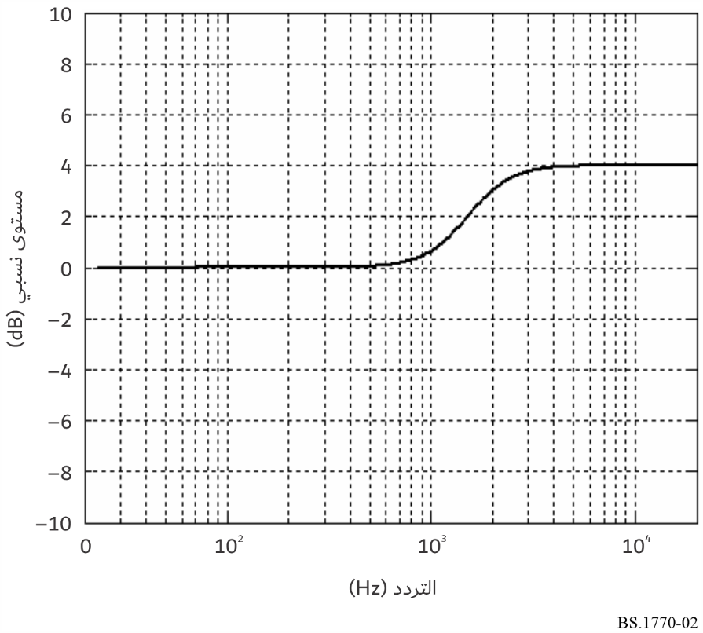

تحدَّد المرحلة الأولى من المرشاح الأولي بواسطة المرشاح الموضح في الشكل 3 بالمعاملات المحددة في الجدول 1.

الشـكل 3

رسم بياني لتدفق الإشارة على اعتبار أنه مرشاح من الدرجة الثانية

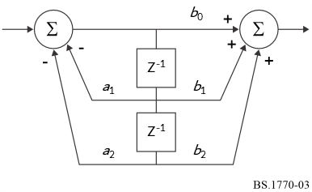

الجـدول 1

معاملات مرشاح المرحلة الأولى للمرشاح الأولي لنمذجة رأس كروي

|  |  |  |  |
| --- | --- | --- | --- |
|  |  | *b*0 | 1,53512485958697 |
| *a*1 | 1,69065929318241− | *b*1 | 2,69169618940638− |
| *a*2 | 0,73248077421585 | *b*2 | 1,19839281085285 |

وتُخصص معاملات المرشاح هذه لمعدّل عيّنات قدره kHz 48. وستحتاج التطبيقات عند معدلات عينات أخرى إلى قيم معاملات مختلفة، حيث ينبغي انتقاؤها لتوفير نفس الاستجابة الترددية التي يوفرها المرشاح المحدد عند المعدّل kHz 48. وقد تتطلب قيم هذه المعاملات أن تُثبت كميتها طبقاً للدقة الداخلية للأجهزة المتوفرة. وأظهرت الاختبارات أن أداء الخوارزمية لا يتأثَّر من جرّاء التغيُّرات الصغيرة في هذه المعاملات.

وتُطبِّق المرحلة الثانية من المرشاح الأولي مرشاحاً بسيطاً لتمرير الترددات العالية على النحو الموضح في الشكل 4.

حُدد منحنى ترجيح المرحلة بوصفه مرشاحاً من الدرجة الثانية كما هو موضح بالشكل 3، بالمعاملات المحددة في الجدول 2.

وتخصص معاملات المرشاح هذه لمعدّل عينات قدره kHz 48. وستحتاج التطبيقات عند معدلات عينات أخرى إلى قيم معاملات مختلفة، حيث ينبغي انتقاؤها لتوفير نفس الاستجابة الترددية التي يوفرها المرشاح المحدد عند المعدّل kHz 48.

الشـكل 4

منحني الترجيح للمرحلة الثانية

الجـدول 2

معاملات مرشاح منحني الترجيح للمرحلة الثانية

|  |  |  |  |
| --- | --- | --- | --- |
|  |  | *b*0 | 1,0 |
| *a*1 | 1,99004745483398− | *b*1 | 2,0− |
| *a*2 | 0,99007225036621 | *b*2 | 1,0 |

يُقاس متوسط تربيع القدرة لإشارة الدَّخل بعد ترشيحها في فترة القياس *T* على النحو التالي:

 (1)

حيث *yi* تمثل إشارة الدخل (المصطفاة بواسطة المرشاح الأولي ذي المرحلتين على النحو الموضح أعلاه) و*i* ∈ I حيث *I* = *L*}، *R*، *C*، *Ls*، {*Rs* مجموعة قنوات الدخل.

وتُحدَّد الجهارة خلال فترة القياس *T* كالتالي:

Loudness, LK = –0,691 + 10 log10                 LKFS (2)

حيث *Gi عبارة عن معاملات* ترجيح القنوات الفردية.

ولحساب قياس جهارة عابر، يقسم الفاصل *T* إلى مجموعة من الفواصل الزمنية لفترات التمرير المتراكبة. وفترة التمرير عبارة عن مجموعة من العينات الصوتية المتماسّة ذات المدة *Tg*=ms 400 لأقرب عينة. ويجب أن يكون تراكب كل فترة تمرير %75 من مدة الفترة.

ويجب تقييد فاصل القياس بحيث ينتهي مع نهاية فترة التمرير. ولا تُستعمل فترات التمرير غير المكتملة عند نهاية فاصل القياس.

ويكون متوسط تربيع الفدرة لفترة التمرير *j*th لقناة الدخل *i*th في فاصل القياس *T* كالتالي:

 *حيث step =* 1-*overlap*

و

 (3)

وتُحدد جهارة فترة التمرير *j*th كالتالي:

 (4)

وبالنسبة لعتبة التمرير Γ، توجد مجموعة أدلة لفترات التمرير *Jg* = {*j* : *lj* > Γ} تكون فيها جهارة فترة التمرير أكبر من عتبة التمرير. وعدد عناصر المجموعة *Jg* = |*Jg|.*

وتُحدد جهارة فترة القياس العابرة *T* كالتالي:

 (5)

وتُستعمل عملية من مرحلتين لإجراء قياس عابر، الأولى باستخدام عتبة مطلقة، والثانية باستخدام عتبة نسبية. ولا تستعمل فدرات العبور تحت العتبة في عمليات الحساب العابر النسبي. وتُحسب العتبة النسبية Γ*r* بقياس جهارة الصوت باستعمال العتبة المطلقة Γ*a* = LKFS 70−، ثم طرح 10 من الناتج، أي أن:



حيث:

 (6)

ويمكن بعد ذلك حساب الجهارة العابرة باستعمال Γ*r* كالتالي:



حيث:

*Jg* = { *j* : *lj* > Γ*r* and *lj* > Γ*a* } (7)

يُعيَّن ترجيح التردد بهذا القياس والمتولد بواسطة المرشاح المسبق (سلسلة من مرشاح المرحلة 1 لجبر التأثيرات الصوتية للرأس ومرشاح المرحلة 2، ترجيح RLB) كترجيح ‘K’. وينبغي أن تُلحق النتيجة الرقمية لقيمة جهارة الصوت المحسوبة في المعادلة (2) بالتعيين “LKFS”. ويعني هذا التعيين "جهارة الصوت K المرجَّح بالنسبة لكامل المقياس الاسمي". ووحدة LKFS مكافئة لديسيبل بحيث تتسبب أي زيادة في مستوى الإشارة قدرها 1 ديسيبل في زيادة قراءة جهارة الصوت بمقدار LKFS 1.

إذا طُبقت موجة جيبية kHz 1 dB FS 0 (Hz 997 على وجه التحديد، انظر الملاحظتين 1 و2) في دخل القناة اليسرى أو المركزية أو اليمنى، فإن جهارة الصوت المبيّن سيساوي LKFS 3,01–.

**الملاحظة 1** - المقدار الثابت 0,691− في المعادلة (2) يحذف كسب الترجيح K للتردد Hz 997.

**الملاحظة 2** - ينص المعيار IEC 61606 على أنه ما لم ينص على خلاف ذلك، فإن التردد المرجعي للقياس يكون هو التردد الفعلي، Hz 997، وهو ما يمكن التعبير عنه في السياقات غير الحرجة بالتردد الاسمي kHz 1.

ترد معاملات الترجيح لكل قناة في الجدول 3

الجـدول 3

معاملات ترجيح القنوات السمعية الفردية

|  |  |
| --- | --- |
| القناة | الترجيح، *Gi* |
| يسار (*GL*) | 1,0 (dB 0) |
| يمين (*GR*) | 1,0 (dB 0) |
| وسط (*GC*) | 1,0 (dB 0) |
| محيط اليسار (*GLs*) | 1,41 (dB 1,5 + ~) |
| محيط اليمين (*GRs*) | 1,41 (dB 1,5 + ~) |

تجدر الملاحظة أنه بينما أظهرت هذه الخوارزمية فاعلية عند استعمالها في برامج سمعية مخصصة للمحتوى الإذاعي على نحو نموذجي، لا تُعد الخوارزمية بصورة عامة ملائمة للاستعمال لتقدير الجهارة الشخصانية للنغمات الصافية.

المرفق 1  
بالملحق 1  
(إعلامي)  
  
وصف وإعداد خوارزمية قياس متعدد القنوات

يصف المرفق خوارزمية وُضعت حديثاً لقياس موضوعي لجهارة الصوت المدرك للإشارات السمعية. ومن الممكن استعمال الخوارزمية لإجراء قياس دقيق لإشارات أحادية ومجسمة ومتعددة القنوات. ويُعد التبسيط واحداً من المزايا الرئيسية للخوارزمية المقترحة إذ يتيح تنفيذها بتكلفة منخفضة جداً. ويصف هذا المرفق أيضاً نتائج الاختبارات الشخصانية المنهجية التي أُجريت لتشكل قاعدة بيانات شخصانية استُعملت لتقييم أداء الخوارزمية.

# 1 مقدمة

هناك تطبيقات عديدة يكون فيها من الضروري إجراء القياس والتحكم بجهارة الصوت المدرك للإشارات السمعية. وتشمل الأمثلة على هذه التطبيقات البث الراديوي والتلفزيوني حيث تتغير طبيعة ومحتوى المواد السمعية على نحو متكرر. وبمقدور المحتوى السمعي لهذه التطبيقات أن يتحول على نحو متواصل بين الموسيقى والكلام والتأثيرات الصوتية أو ثمة مزيج من هذه الأشكال. ومن شأن مثل هذه التغييرات في محتوى مواد البرنامج أن تُفضي إلى تغييرات مهمة في الجهارة الشخصانية. كما أن أشكالاً عديدة من معالجة الديناميات تُطبَّق على نحو متكرر على الإشارات مما قد ينتج عنه تأثير ملحوظ على جهارة الصوت المدرك للإشارة. وبطبيعة الحال، تكتسب مسألة الجهارة الشخصانية أيضاً أهمية كبيرة بالنسبة للصناعة الموسيقية حيث تستعمل معالجة الديناميات على نحو شائع للحصول على الحد الأقصى للجهارة المدركة للتسجيل.

لقد بُذلت خلال السنوات الأخيرة جهود متواصلة داخل فرقة العمل 6P التابعة لقطاع الاتصالات الراديوية لتحديد طريقة موضوعية لقياس جهارة الصوت المدرك لمادة برنامج نموذجي لتطبيقات إذاعية. وقد انصبَّت المرحلة الأولى من جهود قطاع الاتصالات الراديوية على دراسة خوارزميات موضوعية لجهارة صوت أحادي على نحو حصري، وقياس متوسط التربيع المرجح، *Leq*(RLB)، وبرهنت على أنها توفر أفضل أداء للإشارات أحادية الصوت [A1-2].

من المسلَّم به إلى حدٍّ بعيد، أن جهازاً لقياس جهارة الصوت يمكن تشغيله على الإشارات الأحادية والمجسمة ومتعددة القنوات ضروري للتطبيقات الإذاعية. ويعرض المرفق الحالي خوارزمية قياس جديدة لجهارة الصوت يمكن أن تعمل على نحو ناجح في الإشارات السمعية الأحادية والمجسمة ومتعددة القنوات. وتستند الخوارزمية المعروضة إلى تمديد مباشر لخوارزمية *Leq*(RLB). وبالإضافة إلى ما تقدم تمتلك الخوارزمية المتعددة القنوات الجديدة التعقيد الحسابي المنخفض جداً للخوارزمية أحادية الصوت *Leq*(RLB).

# 2 معلومات أساسية

وُضعت في المرحلة الأولى من دراسة قطاع الاتصالات الراديوية طريقة اختبار شخصانية لدراسة مفهوم جهارة الصوت لمواد برنامج أحادي الصوت نموذجي [A1-2]. وأُجريت تجارب شخصانية في خمسة مواقع في العالم لوضع قاعدة بيانات شخصانية لتقييم أداء خوارزميات قياس الجهارة المحتملة. كما جرت مواءمة جهارة صوت لسلاسل سمعية أحادية الصوت مختلفة مع سلسلة مرجعية. وتم الحصول على السلاسل السمعية من مواد إذاعية فعلية (تلفزيون وراديو).

وبالاقتران مع هذه الاختبارات، قُدم ما مجموعه عشر خوارزميات/أجهزة قياس لجهارة الصوت أحادية الصوت مُعدَّة تجارياً من قبل سبع جهات مختلفة بغرض تقييمها في مختبر الإدراك السمعي التابع لمركز بحوث الاتصالات في كندا.

وبالإضافة إلى ما تقدم، فقد ساهم Soulodre بخوارزميتين أساسيتين إضافيتين لجهارة الصوت لاستخدامهما كخط أساس للأداء [A1-2]. ويكون هذان القياسان الموضوعيان من دالة ترجيح ترددي بسيطة، يعقبها وحدة قياس متوسط التربيع. ويستعمل واحد من جهازي القياس، *Leq*(RLB)، منحنى ترجيح لتمرير الترددات العالية يشار إليه بوصفه المنحني‑B المعدل للترددات المنخفضة (RLB).

أما القياس الآخر، *Leq*، فهو ببساطة بمثابة قياس غير مرجح لمتوسط التربيع.

ويُظهر الشكل 5 نتائج دراسة قطاع الاتصالات الراديوية الأولية لجهاز قياس جهارة صوت *Leq*(RLB). ويشير المحور الأفقي إلى الجهارة الشخصانية ذات الصلة المشتقة من قاعدة البيانات الشخصانية، بينما يشير المحور الرأسي إلى جهارة الصوت المتوقع لجهاز قياس *Leq*(RLB). وتمثل كل نقطة في الرسم البياني نتيجة لواحدة من سلاسل الاختبار الصوتية في الاختبار. أما الدوائر المفتوحة فهي تمثل سلاسل صوتية كلامية، بينما تمثل النجوم سلاسل صوتية غير كلامية. ومن الممكن ملاحظة أن نقاط البيانات متجمّعة على نحو متقارب حول القطر بما يشير إلى الأداء الممتاز لجهاز القياس *Leq*(RLB).

كما اتضح أن جهاز *Leq*(RLB) يوفر الأداء الأفضل مقارنة بجميع أجهزة القياس التي جرى تقييمها (على الرغم من أنه، في إطار الأهمية الإحصائية، كان أداء بعض أجهزة القياس الصوتية النفسية بالمستوى ذاته). ووُجد أن أداء جهاز قياس *Leq* بنفس كفاءة جهاز قياس (RLB) تقريباً. وتدل هذه النتائج على أنه إذا تعلق الأمر بمادة إذاعية أحادية الصوت نموذجية، فإن جهاز قياس بسيط لجهارة الصوت مستند إلى الطاقة يُعدّ بالمثل فعّالاً مقارنة بوسائل قياس أكثر تعقيداً قد تتضمن نماذج إدراكية مفصلة.

الشـكل 5

جهاز قياس الجهارة *Leq*(RLB) أحادية الصوت  
مقابل النتائج الشخصانية (*r* = 0,982)

# 3 تصميم خوارزمية *Leq*(RLB)

صُمّمت خوارزمية جهارة الصوت *Leq*(RLB) على نحو محدد بحيث تكون سهلة جداً. ويُظهر الشكل 6 مخططاً إجمالياً للخوارزمية المذكورة أعلاه. ويتكون المخطط من مرشاح لتمرير الترددات العالية يعقبه وسيلة لتوسيط الطاقة مع الوقت. ويذهب خرج المرشاح إلى وحدة معالجة تجمع الطاقة وتحسب المتوسط خلال الوقت.

والغرض من المرشاح هو توفير بعض الترجيح نسبة إلى الإدراك الحسي للمحتوى الطيفي للإشارة. ومن مزايا استعمال هذا الهيكل الأساسي لقياسات جهارة الصوت أنه يمكن إجراء المعالجة بأكملها بواسطة وحدات زمنية بسيطة بمتطلبات حسابية منخفضة جداً.

الشـكل 6

مخطط إجمالي لقياسات جهارة صوت بسيطة مستندة إلى الطاقة

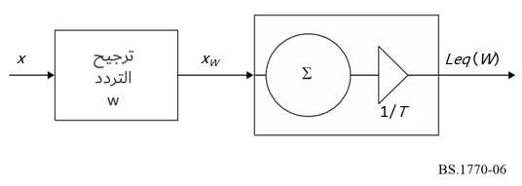

وتُعد خوارزمية *Leq*(RLB) الموضحة في الشكل 6 مجرد نسخة تردد مرجح لقياس *مستوى صوت مكافئ* (*Leq*). ويُعرَّف مستوى *Leq* على النحو التالي:

 (8)

حيث:

:*xW* الإشارة عند خرج مرشاح الترجيح

:*xRef* بعض المستويات المرجعية

:*T* طول السلسلة السمعية.

ويمثل الرمز *W* في مستوى *Leq*(*W*) ترجيح التردد، وهو في هذه الحالة المنحني المعدل -B للترددات المنخفضة (RLB).

# 4 اختبارات شخصانية

لتقييم أدوات قياس جهارة صوت متعدد القنوات، كان من الضروري إجراء اختبارات شخصانية منهجية لإنشاء قاعدة بيانات شخصانية. ومن الممكن حينئذ تقييم خوارزميات قياس جهارة الصوت المحتملة في مجال قدرتها على توقع نتائج الاختبارات الشخصانية. وقد وفرت قاعدة البيانات تقديرات جهارة صوت مُدركة لأنواع متعددة من مواد برامج أحادية ومجسمة ومتعددة القنوات. وكانت مواد البرامج المستعملة في الاختبارات قد أُخذت من برامج تلفزيونية وراديوية فعلية أُذيعت في أرجاء متعددة من العالم، فضلاً عن تلك البرامج المأخوذة من الأقراص المدمجة (CD) ومن الأقراص الفيديوية الرقمية (DVD). وتضمنت السلاسل مسرحيات موسيقية وتلفزيونية وسينمائية وأحداث رياضية ونشرات إخبارية ومؤثرات صوتية وإعلانات. كما تضمنت السلاسل مقاطع صوتية بلغات متعددة.

## 1.4 إعداد الاختبار الشخصاني

تتكون الاختبارات الشخصانية من عملية مواءمة لجهارة الصوت. وقام المعنيون بالاستماع إلى نطاق واسع من مواد برامج نموذجية وقاموا بضبط مستوى كل فقرة من فقرات الاختبار حتى يطابق الجهارة المدركة مع الإشارة المرجعية (انظر الشكل 7).

وكانت الإشارة المرجعية قد استُنسخت على الأغلب عند مستوى قدره dBA 60، وهو المستوى الذي وجد (بنيامين) أنه مستوى الاستماع النموذجي لمشاهدة التلفزيون في البيوت العادية [A1-1].

الشـكل 7

منهجية اختبار شخصانية

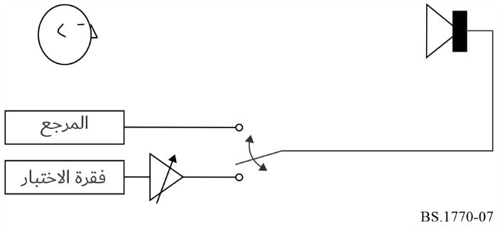

مكّن نظام اختبار شخصاني متعدد القنوات مستند إلى برمجيات أعدّتها وأسهمت بها هيئة الإذاعة الأسترالية، المستمعين من التحوّل لحظياً رَواحاً ومجيئاً بين فقرات الاختبار مع ضبط المستوى (الجهارة) لكل فقرة. وترد في الشكل 8 لقطة من شاشة برمجيات الاختبار. ومن الممكن ضبط مستوى فقرات الاختبار في خطوات قيمة dB 0,25. كما يمكن إدخال الإشارة المرجعية عبر الضغط على الزر المؤشر عليه بالرقم "1"، مع ملاحظة أن مستوى الإشارة المرجعية ظل ثابتاً.

الشـكل 8

السطح البيني للمستعمِل لنظام اختبار شخصاني

باستعمال لوحة مفاتيح الحاسوب، انتقى المعنيون فقرة اختبار محددة وضبطوا سويتها حتى توائم جهارة صوتها مع الإشارة المرجعية. وبمقدور المعنيين الانتقال لحظيّاً بين أيٍّ من فقرات الاختبار عبر اختيار المفتاح المناسب. ويتم تشغيل السلاسل على نحو متواصل (عروة مغلقة) خلال الاختبارات. وقد سجّلت البرمجية إعدادات الكسب الخاصة بكل فقرة من فقرات الاختبار على النحو المحدد من جانب المعنيين. ومن ثم، فقد أنتجت الاختبارات الشخصانية مجموعة من قيم الكسب (بالديسيبل) اللازمة لمواءمة جهارة الصوت لكل سلسلة من سلاسل الاختبار مع السلسلة المرجعية. وقد سمح ذلك بتحديد جهارة الصوت النسبي لكل فقرة من فقرات الاختبار على نحو مباشر.

وقبل إجراء الاختبارات الصمّاء المنهجية، خضع كل من المعنيين لدورة تدريبية تعرفوا خلالها على برمجيات الاختبار ومهامهم في التجربة. وبما أن العديد من فقرات الاختبار احتوت على مزيج من الكلام وأصوات أخرى (مثل الموسيقى والضوضاء الخلفية، إلخ)، تم توجيه المعنيين على نحو محدد لمواءمة جهارة صوت الإشارة الإجمالية، وليس مجرد محتوى الإشارات من الكلام.

وقُدمت فقرات الاختبار لكل مادة، خلال الاختبارات الصماء المنهجية، عبر ترتيب عشوائي. وعليه لم يُقدم لاثنين من المعنيين فقرات الاختبار بترتيب واحد. وقد اتُّبع هذا المنهج للقضاء على أي تحيُّز محتمل نتيجة لتأثيرات الترتيب.

## 2.4 قاعدة البيانات الشخصانية

تكونت قاعدة البيانات الشخصانية المستعملة في تقييم أداء الخوارزمية المعروضة فعلياً من ثلاث مجموعات بيانات منفصلة. وأُنشئت مجموعات البيانات المذكورة من ثلاثة اختبارات شخصانية مستقلة أُجريت خلال فترة امتدت لبضع سنوات.

وتكونت مجموعة البيانات الأولى من نتائج دراسة قطاع الاتصالات الراديوية الأصلية حيث قام المعنيون بمواءمة جهارة الصوت المدرك لحوالي 96 سلسلة سمعية أحادية الصوت. وبالنسبة لهذه المجموعة من البيانات، أُجريت الاختبارات الشخصانية في خمسة مواقع منفصلة في العالم كفل بأدائها 97 مستمعاً. وقام فريق مؤلف من ثلاثة أشخاص أعضاء في فرقة العمل 6P SRG3 التابعة لقطاع الاتصالات الراديوية بانتقاء سلاسل الاختبار بالإضافة إلى الفقرة المرجعية. وتكونت الإشارة المرجعية في هذه التجربة من كلام لأنثى باللغة الإنكليزية. وتكرَّر تشغيل السلاسل عبر مجهار منفرد وُضِع أمام المستمع مباشرة.

ودفع بعض مؤيدي الخوارزمية، عقب الدراسة أحادية الصوت لقطاع الاتصالات الراديوية الأصلية، بأن مدى ونمط الإشارات المستعملة في الاختبارات الشخصانية لم تكن واسعة بما فيه الكفاية. ودفعوا أيضاً بأنه لهذا السبب فإن خوارزمية *Leq*(RLB) البسيطة المستندة إلى الطاقة تفوق في الأداء جميع الخوارزميات الأخرى.

ولمعالجة هذه المشاغل، طُلب من مؤيدي هذه الخوارزمية تقديم سلاسل سمعية جديدة لإجراء جولة أخرى من الاختبارات الشخصانية. كما شُجعوا على الإسهام بسلاسل أحادية الصوت يرون أنها ستكون أكثر تحدياً لخوارزمية *Leq*(RLB). ولم يسهم في تقديم سلاسل جديدة سوى اثنين من مؤيدي جهاز القياس.

وباستعمال هذه السلاسل الجديدة، أُجريت تجارب شخصانية منهجية في مختبر الإدراك السمعي لمركز بحوث الاتصالات في كندا. وقدم ما مجموعه 20 معنياً معدّلات جهارة صوت لـ 96 سلسلة أحادية الصوت. واستُعملت الاختبارات المنهجية الشخصانية ذاتها المستعملة في وضع مجموعة البيانات الأولى، كما استُعملت الإشارة المرجعية ذاتها. وشكلت نتائج هذه الاختبارات مجموعة البيانات الثانية لقاعدة البيانات الشخصانية.

أما مجموعة البيانات الثالثة لمعدّلات جهارة الصوت فقد تكونت من 144 سلسلة سمعية. وتكونت سلاسل الاختبار من 48 فقرة أحادية الصوت و48 فقرة مجسمة و48 فقرة متعددة القنوات. وبالإضافة إلى ذلك، أُعيد تشغيل نصف الفقرات أحادية الصوت عبر القناة المركزية (أحادية)، بينما أُعيد تشغيل النصف الآخر من الفقرات أُحادية الصوت من خلال المجاهير اليسرى واليمنى (ثنائي أحادي). وأُجري التشغيل المذكور للتعرف على الطريقتين المختلفتين اللتين يمكن بواسطتهما الاستماع إلى إشارة أحادية الصوت. وتكونت الإشارة المرجعية، لهذا الاختبار، من كلام لأنثى باللغة الإنكليزية في أجواء مجسمة وخلفية موسيقية منخفضة المستوى. وشارك في هذا الاختبار 20 معنياً حيث استُعمل تشكيل مجاهير معين حُدد في التوصية [ITU-R BS.775](https://www.itu.int/rec/R-REC-BS.775/en)، وتم تمثيله في الشكل 9.

الشـكل 9

تشكيل مجاهير استُعمل لمجموعة البيانات الثالثة

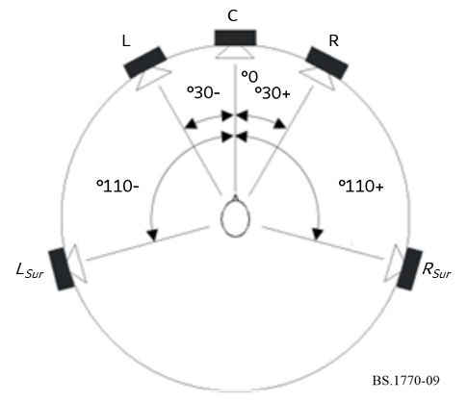

وكانت مجموعتا البيانات الأُوليتان قد اقتصرتا على سلاسل اختبار أحادية الصوت وعليه لم يكن التصوير عاملاً داخلاً في الاختبارات. واعتُبر التصوير في مجموعة البيانات الثالثة، التي تضمنت سلاسل متعددة القنوات ومجسمة، عاملاً مهماً استدعى الدراسة. وتولَّد انطباع مفاده أنه قد يكون للتصوير والأجواء المحيطة داخل السلسلة السمعية تأثير كبير على جهارة الصوت المدرك للسلسلة. وعليه، تم اختيار سلاسل متعددة القنوات ومجسمة كي تشتمل على مدى واسع من أساليب التصوير (مثل تدوير فوتوغرافي مركزي مقابل تصوير ثابت يسار/يمين، ومصادر أمامية مقابل مصادر محيطة من جميع الجهات) وأنواع مختلفة من الأجواء المحيطة (مثل جو جاف مقابل جو صاخب).

وكانت حقيقة أن يقوم المعنيون بمواءمة جهارة الصوت للإشارات الأحادية، والثنائية الأحادية، والمجسمة، ومتعددة القنوات بشكل متزامن تعني أن هذا الاختبار كان أكثر صعوبة أساساً من مجموعات البيانات السابقة التي اقتصرت على الإشارات الأحادية. وقد زادت هذه الصعوبة من جراء أساليب التصوير المتعددة والأنواع المختلفة من الأجواء المحيطة. وكان هناك بعض الانشغال من أنه نتيجة، لهذه العوامل، قد تكون المهمة أكبر من إمكانيات المعنيين إلا أنه لحسن الحظ أظهرت الاختبارات الأولية أن المهمة قد تم إنجازها وأن المعنيين العشرين كانوا قادرين على تقديم نتائج متوافقة.

# 5 تصميم خوارزمية جهارة صوت متعدد القناة

كما ذُكر آنفاً، صُممت خوارزمية *Leq*(RLB) لتعمل على الإشارات أحادية الصوت، وأظهرت دراسة سابقة أنها على درجة عالية من النجاح في هذا المجال. غير أن تصميم خوارزمية جهارة صوت لإشارة متعددة القنوات يفرض تحديات إضافية عديدة. ومن بين المتطلبات الرئيسية للحصول على خوارزمية متعددة القنوات ناجحة أنها ينبغي أن تكون صالحة كذلك للإشارات الأحادية والثنائية الأحادية والمجسمة. ومن الممكن القول إنه ينبغي النظر إلى هذه الصيغ بوصفها حالات خاصة لإشارة متعددة القنوات (وإن كانت حالات شائعة إلى حد كبير).

وقد افتُرض في الدراسة الحالية أن الإشارات متعددة القنوات تتوافق مع التشكيل القياسي للقناة 5.1 الوارد في التوصية [ITU-R BS.775](https://www.itu.int/rec/R-REC-BS.775/en). ولم تُبذل جهود باتجاه حساب قناة ترددات LFE.

وتُقاس جهارة الصوت، في جهاز قياس جهارة صوت متعدد القنوات، لكل من القنوات السمعية الفردية على نحو مستقل بخوارزمية *Leq*(RLB) أحادية الصوت كما هو موضح في الشكل 10. بيد أنّه، يُطبَّق ترشيح أولي على كل قناة قبل وحدة القياس *Leq*(RLB).

الشـكل 10

مخطط إجمالي لجهاز مقترح لقياس جهارة صوت متعدد القنوات

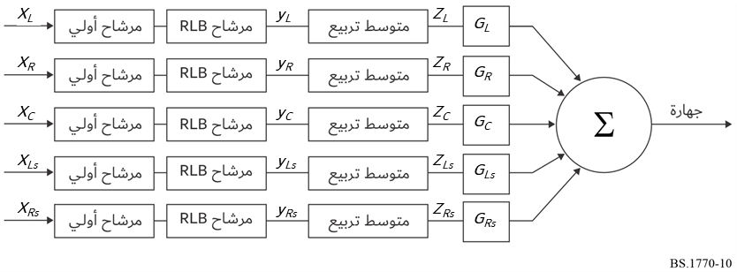

ويكمن الغرض من وراء المرشاح الأولي في القيام بحساب التأثيرات الصوتية للرأس على الإشارات الواردة. وتم نمذجة الرأس هنا بوصفه كرة مصمتة. ويُطبق المرشاح الأولي ذاته على كل قناة. ويتم توسيط قيم جهارة الصوت (*Gi*) الناتجة حينئذ وفقاً لزاوية ورود الإشارة، ثم تُجمع بعد ذلك (في حيّز خطي) كي يعطي قياس مركب لجهارة الصوت. ويُستعمل التوسيط لمراعاة حقيقة أن الأصوات التي تصل من خلف المستمع يمكن أن تُدرك بوصفها أعلى من الأصوات الواردة من أمام المستمع. ويُشار إلى تجميع "المرشاح الأولي" و"المرشاح RLB" في الشكل 10 باعتباره الترجيح K على النحو المبين في الجزء الرئيسي من الملحق 1 أعلاه.

وتُعد البساطة فائدة رئيسية لخوارزمية جهارة الصوت متعددة القنوات المقترحة. وتتكون الخوارزمية المذكورة من وحدات معالجة إشارة أساسية على نحو كامل يتيسر تنفيذها في حيز الوقت بأدوات غير مكلفة. كما تُعد قابلية الخوارزمية للتطوير فائدة رئيسية أخرى لها. وبما أن المعالجة التي تُجرى على كل قناة متطابقة، فمن الممكن استعمال جهاز قياس على نحو مباشر يكون قادراً على استيعاب أي عدد من القنوات من 1 إلى *N*. وبالإضافة إلى ما تقدم، وبما أن مساهمات القنوات الفردية تجمع بصفتها قيم الجهارة وليس مستوى الإشارة، لا تستند الخوارزمية إلى طور قناة بينية أو ارتباط. وهذا يجعل جهاز قياس جهارة الصوت المقترح أكثر عمومية وأكثر فعالية.

# 6 تقييم خوارزمية متعددة القناة

تمت معالجة السلاسل الصوتية البالغ عددها 336 المستعملة في مجموعات البيانات الثلاث من خلال الخوارزمية متعددة القنوات المقترحة وتم تسجيل معدّلات جهارة الصوت المتوقعة. ونتيجة لهذه المعالجة، من الممكن تقييم الأداء الإجمالي للخوارزمية استناداً إلى الاتفاق بين المعدلات المتوقعة والمعدّلات الشخصانية الفعلية التي يتم الحصول عليها في الاختبارات الشخصانية المنهجية.

وترسم الأشكال 11 و12 و13 مخططاً لأداء جهاز قياس جهارة الصوت المقترح لمجموعات البيانات الثلاث. ويوفر المحور الأفقي في كل من الأشكال الثلاثة الجهارة الشخصانية لكل سلسلة سمعية في مجموعة البيانات. أما المحور الرأسي فيشير إلى الجهارة الموضوعية المتوقعة من جهاز قياس الجهارة المقترحة. وتمثل كل نقطة في الرسم البياني نتيجة سلسلة سمعية منفردة. كما تجدر الملاحظة أن خوارزمية موضوعية مثالية سيتمخض عنها وقوع جميع نقاط البيانات على قُطر ميله 1 ويمر بنقطة الأصل (كما هو موضح في الأشكال المذكورة).

الشـكل 11

نتائج مجموعة البيانات (أحادية الصوت) الأولى (0,979 = *r*)

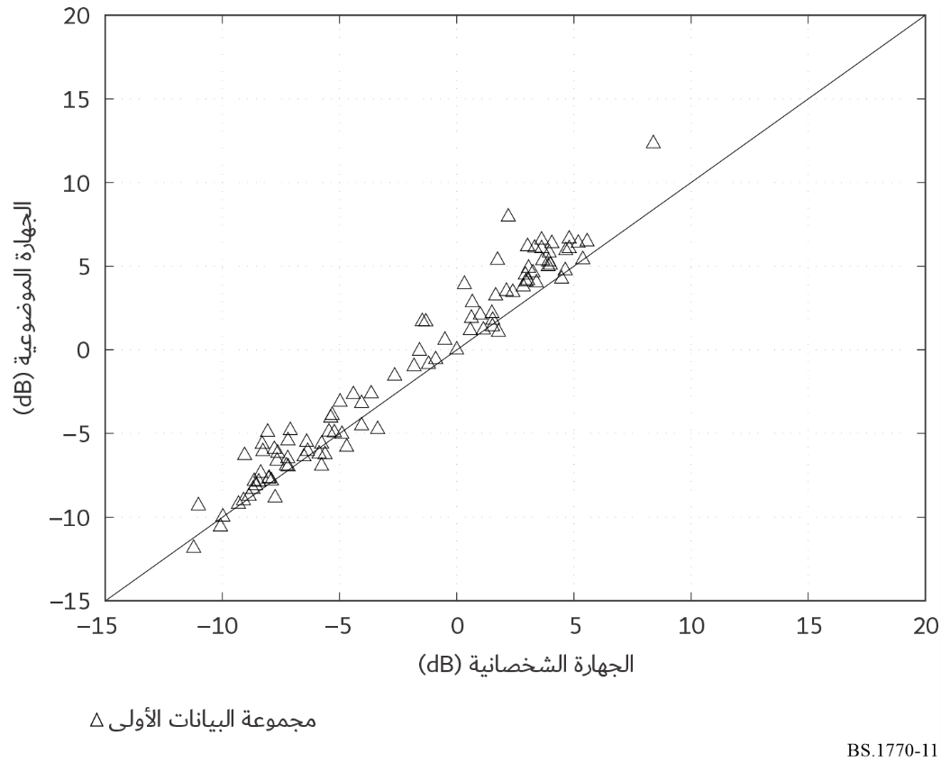

ويبدو واضحاً من الشكل 11 أن خوارزمية جهارة الصوت متعددة القنوات المقترحة تؤدي وظيفتها على نحو جيد قدر تعلق الأمر بتنبؤ النتائج من مجموعة البيانات (أحادية الصوت) الأولى. ويبلغ الارتباط بين معدلات الجهارة الشخصانية قياس الجهارة الموضوعية 0,979 = *r*.

وكما يظهر في الشكل 12، فإن الارتباط بين معدّلات الجهارة الشخصانية وقياس الجهارة الموضوعية لمجموعة البيانات الثانية جيد جداً أيضاً (0,985 = *r*). ومن الملفت ملاحظة أن نحو نصف السلاسل في مجموعة البيانات هذه كانت عبارة عن موسيقى.

الشـكل 12

نتائج مجموعة البيانات (أحادية الصوت) الثانية (0,985 = *r*)

الشـكل 13

نتائج مجموعة البيانات (أحادية ومجسمة الصوت ومتعددة القنوات) الثالثة (0,980 = *r*)

يبين الشكل 13 نتائج مجموعة البيانات الثالثة، التي تتضمن إشارات أحادية وثنائية أحادية ومجسمة ومتعددة القنوات. كما تعد النتائج متعددة القنوات الواردة في الشكلين 13 و14 خاصة بالخوارزمية المحددة، لكن بتحديد قيم ترجيح القناة المحيطة بنحو dB 4 (القيمة المقترحة أصلاً) بدلاً من dB 1,5 (بموجب المواصفات النهائية). كما تم التحقق من أن تغيير القيمة من dB 4,0 إلى dB 1,5 ليس له تأثيراً يُذكر على النتائج. ومرة أخرى يتضح أن أداء الخوارزمية جيد جداً بارتباط قدره 0,980 =*r*.

ومن المفيد دراسة أداء الخوارزمية لجميع السلاسل السمعية البالغ عددها 336 التي تتكون منها قاعدة البيانات الشخصانية. ومن ثم، فإن الشكل 14 يجمع بين النتائج المتحصَّلة من مجموعات البيانات الثلاث. كما يمكن ملاحظة أن الأداء جيد جداً عبر قاعدة البيانات الشخصانية بالكامل بارتباط إجمالي قدره 0,977 = *r*.

الشـكل 14

النتائج المجتمعة لجميع مجموعات البيانات الثلاث (0,977 = *r*)

وتشير نتائج هذا التقييم إلى أداء مثالي لخوارزمية قياس جهارة الصوت متعدد القنوات المستند إلى قياس جهارة الصوت *Leq*(RLB) عبر السلاسل البالغ عددها 336 لقاعدة البيانات الشخصانية. وقد وفرت قاعدة البيانات الشخصانية مدىً واسعاً من مواد برنامج بما في ذلك الموسيقى والمسرحيات التلفزيونية والمسرحيات السينمائية والأحداث الرياضية والنشرات الإخبارية والمؤثرات الصوتية والإعلانات التجارية. كما تضمنت السلاسل مقاطع كلامية بلغات أجنبية متعددة. وبالإضافة إلى ما تقدم، تبرهن النتائج على أن جهاز قياس جهارة الصوت المقترح يعمل على نحو مثالي على الإشارات الأحادية والثنائية الأحادية والمجسمة فضلاً عن الإشارات متعددة القنوات.

# المراجـع

[A1-1] BENJAMIN, E. (October, 2004) Preferred Listening Levels and Acceptance Windows for Dialog Reproduction in the Domestic Environment, 117th Convention of the Audio Engineering Society, San Francisco, Preprint 6233.

[A1-2] SOULODRE, G.A. (May, 2004) Evaluation of Objective Loudness Meters, 116th Convention of the Audio Engineering Society, Berlin, Preprint 6161.

الملحق 2  
  
مبادئ توجيهية للقياس الدقيق لمستوى "الذروة الحقيقية"

يصف هذا الملحق خوارزمية لتقدير مستوى الذروة الحقيقية داخل إشارة سمعية رقمية ذات تشكيل شفرة نبضية (PCM) خطي لقناة منفردة. وتفترض المناقشة الواردة في هذا الملحق معدل عينة مقداره kHz 48. كما يُعد مستوى الذروة الحقيقية بمثابة القيمة القصوى (سلبية كانت أم إيجابية) لشكل موجة الإشارة في حيّز الوقت المستمر؛ وقد تكون هذه القيمة أعلى من قيمة العينة الأكبر في حيّز عينة الوقت المختبرة kHz 48.

# 1 ملخص

فيما يلي مراحل المعالجة:

1 توهين: توهين dB 12,04

2 4 × اختيار العينات الزائد

3 مرشاح تمرير منخفض

4 تحديد مطلق: قيمة مطلقة

5 التحويل إلى الذروة الحقيقية بوحدات dB

# 2 مخطط وظيفي



# 3 وصف مفصّل

تتكون الخطوة الأولى من فرض توهين قدره dB 12,04 (زحزحة 2-بتة). ويتمثل الغرض من هذه الخطوة في تهيئة جهارة مناسب لمعالجة الإشارة اللاحقة يمكن أن تستعمل حساب العدد الصحيح. ولا تُعد هذه الخطوة ضرورية في حالة إجراء الحسابات في فاصلة كسرية طليقة.

ويزيد مرشاح اختيار العينات الزائد 4 × معدل اختيار عينات الإشارة من kHz 48 إلى kHz 192. وتشير هذه القيمة الأعلى لمعدل العينة على نحو أدق إلى شكل الموجة الفعلي الممثل بواسطة العينات السمعية. وتُعد معدلات اختيار العينات الأعلى ومعدل اختيار العينات الزائد مفضلة (انظر المرفق 1 بهذا الملحق). وتتطلَّب الإشارات الواردة التي تكون عند معدلات اختيار عينات أعلى معدل اختيار عينات زائد أقل نسبياً (مثال، تُعد قيمة 2 × اختيار عينات زائد مناسبة لإشارة واردة عند معدل عينة kHz 96).

وتكون إحدى مجموعات معاملات الترشيح (للترتيب 48 والمراحل الأربع والاستكمال الداخلي FIR) التي تفي بالمتطلبات على النحو التالي:

|  |  |  |  |
| --- | --- | --- | --- |
| المرحلة 0 | المرحلة 1 | المرحلة 2 | المرحلة 3 |
| 0,0017089843750 | −0,0291748046875 | −0,0189208984375 | −0,0083007812500 |
| 0,0109863281250 | 0,0292968750000 | 0,0330810546875 | 0,0148925781250 |
| −0,0196533203125 | −0,0517578125000 | −0,0582275390625 | −0,0266113281250 |
| 0,0332031250000 | 0,0891113281250 | 0,1015625000000 | 0,0476074218750 |
| −0,0594482421875 | −0,1665039062500 | −0,2003173828125 | −0,1022949218750 |
| 0,1373291015625 | 0,4650878906250 | 0,7797851562500 | 0,9721679687500 |
| 0,9721679687500 | 0,7797851562500 | 0,4650878906250 | 0,1373291015625 |
| −0,1022949218750 | −0,2003173828125 | −0,1665039062500 | −0,0594482421875 |
| 0,0476074218750 | 0,1015625000000 | 0,0891113281250 | 0,0332031250000 |
| −0,0266113281250 | −0,0582275390625 | −0,0517578125000 | −0,0196533203125 |
| 0,0148925781250 | 0,0330810546875 | 0,0292968750000 | 0,0109863281250 |
| −0,0083007812500 | −0,0189208984375 | −0,0291748046875 | 0,0017089843750 |

وتُؤخذ القيمة المطلقة للعينات من خلال عكس العينات ذات القيمة السالبة؛ وتكون الإشارة في هذه المرحلة أحادية القطب، مع الاستعاضة عن القيم السالبة بقيم موجبة بالمقدار ذاته.

والنتيجة بعد المراحل الأربع (التوهين والاختيار الزائد للعينات والترشيح وأخذ القيمة المطلقة) تكون عدداً في نفس المجال كقيم العينات الأصلية (عدد صحيح من 24 بتة، مثلاً). وبعد ذلك، يلزم التعويض من أجل التوهين الأولي البالغ dB 12,04. ويعاير ذلك الكسب الإجمالي للمعالجة إلى الوحدة.

ويجب أن يفهم أن تكبير القيمة الموهنة بمقدار dB 12,04 (إزاحة إلى اليسار بمقدار بتتين) سيستوجب، بوجه عام، تحويل القيمة إلى نسق عددي قادر على تمثيل القيم الأكبر من مدى المقياس الكامل للنسق الأصل. ويلبي هذا الشرط إجراء خطوات الحساب بنسق الفاصلة العائمة. وكبديل لتكبير الناتج، يمكن معايرة تدريج جهاز القياس بشكل ملائم.

ويتعيّن على العدادات التي تتبع هذه المبادئ التوجيهية وتستعمل معدل اختيار عينة مفرط في اختيار العيّنة قدره kHz 192 على الأقل، أن تبيّن النتيجة بوحدات “dB TP” بعد تحويل الناتج إلى مقياس لوغاريتمي. ويتحقق ذلك بحساب “20log10” للقيمة المطلقة الموهنة والمزاد اعتيانها والمرشحة، ثم إضافة dB 12,04. ويدل التعيين “dB TP”على ديسيبلات بالنسبة لقياس %100 ذروة حقيقية لكامل المقياس.

المرفق 1 [2]  
بالملحق 2  
(إعلامي)  
  
اعتبارات خاصة لقياس دقيق لذروة الإشارة السمعية الرقمية

ما المشكلة؟

غالباً ما تسجل أجهزة قياس الذروة في الأنظمة السمعية الرقمية "عينة ذروة" وليس "ذروة حقيقية".

وتعمل عادةً أجهزة قياس عيّنة الذروة من خلال مقارنة القيمة المطلقة (المقوّمة) لكل عينة واردة بالقراءة الحالية لجهاز القياس؛ وإذا ما كانت العينة الجديدة أكبر فإنها تحل محل موضع القراءة الحالية؛ إذا لم تكن أكبر فإن قراءة التيار الحالية يتم ضربها في مقدار ثابت أقل بقليل من الوحدة لكي تؤدي إلى تضاؤل لوغاريتمي. وتُعد أجهزة القياس هذه واسعة الانتشار لأنها سهلة الاستعمال، لكنها لا تسجل عادةً قيمة الذروة الحقيقية للإشارة السمعية.

وهكذا فقد يؤدي استعمال جهاز قياس عينة ذروة، حينما يكون القياس الدقيق لذروات البرامج ضرورياً، إلى مشاكل. ولسوء الحظ، تعتبر معظم أجهزة قياس الذروة الرقمية بمثابة أجهزة قياس عينة ذروة، رغم أن هذا الأمر لا يبدو واضحاً للمشغل عادةً.

وتحدث المشكلة بسبب حدوث قيم الذروة الفعلية لإشارة عينة مختارة بين العينات عادةً وليس لكونها عند لحظة اختيار العينات على وجه الدقة، وعليه لا تُسجل على نحو دقيق بجهاز عينة الذروة.

وتُفضي هذه الحالة إلى عيوب شائعة عديدة في جهاز قياس عينة الذروة:

- *قراءات ذروة متضاربة*: يُلاحظ دائماً أن تشغيل تسجيل متماثل على نحو مكرر في نظام رقمي بجهاز قياس عينة ذروة يؤدي إلى قراءات مختلفة تماماً لذروات البرنامج عند كل تشغيل. وينطبق ذلك على حالة تشغيل تسجيل رقمي على نحو مكرر خلال محوّل معدل عينة قبل إجراء القياس، إذ ستكون الذروات المسجلة مختلفة أيضاً في كل تشغيل. ويرجع السبب في ذلك إلى إمكانية وقوع لحظات العينات على أجزاء مختلفة من الإشارة الحقيقية في كل تشغيل.

- *أحمال زائدة غير متوقعة*: بما أن إشارات العينة المختارة قد تحتوي على أحمال زائدة حتى عندما لا تكون بحوزتها عينات عند حدود، أو حتى قريبة من حدود، المقياس الكامل الرقمي، فإنه لا يعوّل على مؤشر زيادة الحمل لجهاز قياس عينة الذروة. وقد تتسبب الأحمال الزائدة في حدوث تقليم في العمليات اللاحقة، مثل التقليم الذي يمكن أن يحدث في محولات *D/A* على نحو خاص أو أثناء تغيير معدل عينة، حتى وإن لم يتم تسجيلها من قبل بجهاز قياس عينة الذروة (وحتى إن لم تكن مسموعة عند رصدها عند تلك النقطة).

- *قصور القراءة وخفقان النغمات المقاسة*: قد يحدث قصور في قراءة النغمات الصافية (مثل نغمات الضبط) القريبة من عوامل العدد الصحيح لترددات أخذ العينات أو تؤدي إلى قراءة مختلفة على نحو ثابت إذا كان اتساع النغمة ثابتاً.

ما مدى خطورة المشكلة؟

من الممكن القول على نحو عام إنه كلما كان تردد عينة الذروة للإشارة المقاسة أعلى، كلما كانت إمكانية الخطأ أكبر.

وبخصوص النغمات الصافية المستمرة، من السهولة بمكان البرهنة، على سبيل المثال، أن هناك قصوراً في القراءة بمقدار dB 3 لنغمة مزحزحة طورياً بشكل غير مناسب عند ربع تردد اختيار العينة. ومن الممكن أن يكون قصور القراءة لنغمة عند منتصف تردد اختيار العينات غير منته على نحو تقريبي؛ ومع ذلك، لا تحتوي أغلب الإشارات السمعية الرقمية على قدر مهم من الطاقة عند هذا التردد (لأنه يتم استبعادها بشكل كبير بمرشحات ضد الإدخال الخطأ عند نقطة التحويل *D/A* ولأن الأصوات "الحقيقية" لا تسودها عادةً ترددات عالية مستمرة).

ولا تحدث النبضات المستمرة غير القريبة من عوامل الإعداد الصحيحة المنخفضة لترددات أخذ العينة قصوراً في القراءة على أجهزة قياس عينة الذروة لأن ترددات النبضة (الفرق بين *n.ftone* و*fs*) تُعد عالية مقارنة بمقلوب معدل تضاؤل جهاز القياس. وبتعبير آخر، تُعد لحظة أخذ العينات قريبة بما فيه الكفاية من الذروة الحقيقية للنغمة في أغلب الأحيان بما يكفل عدم قصور القراءة.

ومع ذلك، فبالنسبة للنغمات الفردية العابرة، لا يتم إخفاء حالات القصور في القراءات بواسطة هذه الآلية، وعليه فكلما كان محتوى ترددات النبضات العابرة الفردية عالياً، كلما تكون إمكانية حدوث القصور في القراءة أعلى. ويُعد من الطبيعي في الصوت "الحقيقي" للنبضات العابرة أن تحدث بمحتوى ترددات عالية إلى حد بعيد، ومن الممكن حدوث قصور في القراءة لهذه النبضات على نحو طبيعي بمقدار عدة وحدات من dB.

وبما أن للأصوات الحقيقية، على وجه العموم، طيفاً يتلاشى باتجاه الترددات العالية، ولأن هذا الأمر لا يتغير مع زيادة ترددات اختيار العينة، يكون القصور في قراءة جهاز قياس عينة الذروة أقل حدة عند ترددات اختيار العينة الأصلية الأعلى.

ما الحل؟

من أجل قياس قيمة الذروة الحقيقية لإشارة عينة مختارة، من الضروري مضاعفة اختيار عينات (أو زيادة معدل اختيار عينات) الإشارة، أي إعادة تكوين الإشارة الأصلية على نحو جوهري، بين العينات الموجودة ويؤدي ذلك بدوره إلى زيادة تردد اختيار عينات الإشارة. ويبدو هذا المقترح مريباً: فكيف تتسنى إعادة تكوين المعلومات التي تبدو أنها بالفعل فُقدت؟ والحقيقة، تُظهر نظرية اختيار العينات إمكانية فعل ذلك لأن من المعلوم أن الإشارة المختارة لا تحتوي على ترددات تزيد عن نصف تردد اختيار العينات الأصلي.

ما معدل زيادة اختيار العينات الضروري؟ لمعرفة الرد تلزم الإجابة على سؤالين:

- ما الحد الأقصى المقبول لخطأ قصور القراءة؟

- ما معدل أعلى تردد يتم قياسه لتردد اختيار العينات (الحد الأقصى "للتردد المقيس")؟

وإذا عُلمت هذه المعايير، سيتيسر حساب معدل زيادة اختيار العينات اللازم (حتى من دون دراسة تفاصيل تطبيق عملية زيادة اختيار العينات) من خلال طريقة "ورقة-مخطط" مباشرة. ويمكن ببساطة دراسة ما سيتمخض عنه قصور في القراءة من زوج من العينات بمعدل اختيار عينات زائد يحدث على نحو متماثل على جانبي ذروة منحنى جيبي عند التردد المقيس الأقصى. وهذا يمثل "أسوأ حالة" قصور في القراءة.

وعليه: فعند معدل اختيار عينات زائد، *n*

وعندما يكون التردد المقيس الأقصى، *fnorm*

وعند تردد اختيار العينات، *fs*

ويتضح أن:

فترة اختيار العينات عند معدل اختيار العينات الزائد تبلغ 1/*n.fs*

فترة التردد المقيس الأقصى تبلغ 1/*fnorm.fs*

وعليه:

يبلغ حد قصور القراءة الأقصى (dB) 20.log(cos(2.π.*fnorm.fs*/*n.fs.*2))

(وقد وُضع الرقم 2 في المقام نظراً لإمكانية عدم التنبه إلى ذروة بحد أقصى يبلغ نصف فترة اختيار العينات الزائد)

أو:

قصور القراءة القصوى (بوحدات dB) = 20.log(cos(π.*fnorm*/*n*))

واستُعملت هذه المعادلة في إعداد الجدول التالي، الذي يمكن أن يغطي المدى المطلوب:

|  |  |  |
| --- | --- | --- |
| معدل اختيار العينات الزائد | الحد الأقصى لقصور القراءة (dB) *fnorm* = 0,45 | الحد الأقصى لقصور القراءة (dB) *fnorm* = 0,5 |
| 4 | 0,554 | 0,688 |
| 8 | 0,136 | 0,169 |
| 10 | 0,087 | 0,108 |
| 12 | 0,060 | 0,075 |
| 14 | 0,044 | 0,055 |
| 16 | 0,034 | 0,042 |
| 32 | 0,008 | 0,010 |

كيف ينبغي استعمال جهاز قياس ذروة حقيقية؟

تُجرى عملية اختيار العينات الزائدة عبر إدخال عينات ذات قيمة صفرية بين العينات الأصلية لغرض توليد تيار بيانات عند معدل اختيار العينات الزائدة المرغوب به، وبعد ذلك يُستخدم مرشاح "استكمال" لتمرير الترددات المنخفضة لاستبعاد الترددات الأكبر من قيمة *fnorm* القصوى المرغوبة. وإذا ما شُغِّلت الآن خوارزمية عينة الذروة على إشارة العينة المختارة، يتم الحصول على جهاز قياس ذروة حقيقية بقصور القراءة القصوى المرغوب بها.

ويُعد النظر في تنفيذ جهاز اختيار عينات زائدة كهذا أمراً ملفتاً. وجرت العادة على تنفيذ مرشاح تمرير الترددات المنخفضة هذا بوصفه استجابة نبضة محدودة (FIR) متناظرة. وحيث يُستعمل مثل هذه المرشحات في تمرير إشارات سمعية بجودة عالية، مثلما يحدث في (الطراز القديم) من محوّلات *D/A* لاختيار العينات الزائدة أو في محولات معدل اختيار العينات، فإنه من الضروري حساب عدد كبير من "التفريعات" بغرض الحفاظ على تمويجة نطاق تمرير منخفض جداً، وتحقيق الحد الأقصى من نطاق إيقاف التوهين ونطاق انتقال ضيق. كما ينبغي الحفاظ على طول كلمة طويل للإبقاء على مدى دينامي فضلاً عن تدنية التشويه.

ومع ذلك، بما أن خرج جهاز اختيار العينات الزائد لن يُستمع إليه، بل سيستخدم فقط لعرض قراءة أو إعداد رسم بياني خطي، لا يُحتمل الحصول على متطلبات الدقة ذاتها. وطالما كانت تمويجة نطاق التمرير، مضافاً إليها مكونات عرضية من نطاق الإيقاف، لا تحط من دقة القراءة بدرجة أكبر من المستهدف، فسيكون النتائج مرضية. ومن شأن ذلك أن يقلل من العدد المطلوب من التفريعات على نحو كبير، رغم أن الحاجة تبقى قائمة إلى تحقيق نطاق انتقال ضيق تبعاً لهدفنا ذي الصلة بالتردد المقيس الأقصى. وعلى الصعيد نفسه، قد لا يتطلب طول الكلمة سوى أن يكون كافياً لضمان الدقة المستهدفة في الجزء السفلي للرسم البياني الخطي، إلا إذا استدعى الأمر الحصول على خرج رقمي دقيق بالنسبة للاتساعات المنخفضة.

واستناداً إلى ما تقدم، قد يتيسر تنفيذ جهاز اختيار عينات زائدة مناسب (ربما لقنوات عديدة) في إطار معالج إشارة رقمية (DSP) أو (FPGA) منخفضة الكلفة، أو ربما إجراء العملية بواسطة معالجات أكثر تواضعاً. ومن ناحية أخرى، تم تنفيذ أجهزة قياس اختيار العينات الزائدة باستعمال رقائق زيادة اختيار العينات عالية الدقة مخصصة لاستعمال محول*D/A*. وبينما تُعد هذه الطريقة هدراً للسليكون والقدرة، بيد أن هذه الأجهزة قليلة التكلفة ومتوفرة في السوق بسهولة.

وتُعد أبسط طريقة لتحديد العدد المطلوب من التفريعات ومعاملات التفريع لمواصفات جهاز قياس محدد هو استعمال برنامج تصميم مرشاح FIR التكراري مثل Remez أو Meteor.

وقد يتطلب أيضاً في حالة جهاز قياس الذروة استبعاد تأثير أي تيار مستمر داخل، حيث تُعد أجهزة القياس السمعية مانعة لتيار DC على نحو تقليدي. ومن جهة أخرى، في حال الاهتمام بقيمة إشارة الذروة الحقيقية لأغراض القضاء على الحمولة الزائدة، عندها ينبغي الحفاظ على محتوى تيار DC وقياسه. وإذا ما تطلب الأمر، من الممكن إجراء استبعاد تيار DC بقدرة حساب منخفضة من خلال ضم مرشاح تمرير عالٍ (IIR) من النظام المنخفض الرتبة عند مدخل جهاز القياس.

ويتطلب في بعض الأحيان قياس اتساع إشارة الذروة بعد استعمال أحد أنماط مراشيح الترجيح بغية التأكيد على تأثيرات أجزاء محددة من نطاق التردد. ويعتمد التنفيذ على طبيعة مرشاح الترجيح المحدد.

الملحق 3  
  
خوارزمية موسعة لقياس جهاز الصوت من أجل تشكيلات مجاهير الأنظمة الصوتية المتقدمة

# 1 توسيع من أجل تشكيلات مجاهير الأنظمة الصوتية المتقدمة

يوصف هذا القسم خوارزمية للقياس الموضوعي لجهارة الصوت من أجل تشكيلات المجاهير الموضوعة اعتباطياً للأنظمة الصوتية المتقدمة.

والخوارزمية عبارة عن توسيع للخوارزمية الأساسية للنظام الصوتي متعدد القنوات 3/2 الموصف في الملحق 1 حيث تمت فيه زيادة عدد قنوات الدخل مع تعديل المرحلة الثالثة للخوارزمية الأساسية كالتالي:

- الجمع المرجح للقنوات (كل قناة ما عدا القنوات التي تتأثر بالتردد المنخفض (LFE) يخصص لها معامل ترجيح *Gi* حسب زوايا السمت والارتفاع لموضعها).

والشكل 15 عبارة عن مخطط وظيفي لخوارزمية القياس الموضوعي للجهارة من أجل تشكيلات المجاهير الخاصة بالأنظمة الصوتية المتقدمة الموصفة في التوصية [ITU-R BS.2051](https://www.itu.int/rec/R-REC-BS.2051/en). و*N* هو عدد قنوات الدخل مع استبعاد القنوات LFE. والمراحل الأولى والثانية والرابعة بالخوارزمية (الترشيح وإجراءات البوابات) مماثلة لنفس المراحل في الخوارزمية الخاصة بالنسق متعدد القنوات 3/2 حيث لا تعتمد على موضع القناة.

الشكل 15

مخطط وظيفي مبسط لخوارزمية القياس الموضوعي للجهارة من أجل  
تشكيلات المجاهير الخاصة بالأنظمة الصوتية المتقدمة الموصفة

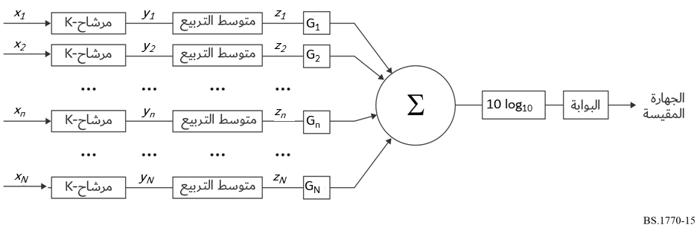

ويرد معامل الترجيح *Gi* لموضع القناة في الجدول 4. ويعتمد المعامل *Gi* على اتجاه وضع القناة الذي يعبر عنه بزاوية السمت (θ) وزاوية الارتفاع (φ).

الجدول 4

قيم ترجيح القنوات المعتمدة على موضعها

|  |  |  |  |
| --- | --- | --- | --- |
| زاوية الارتفاع (φ) | زاوية السمت (θ) | | |
| |θ| < 60° | 60° ≦ |θ| ≦ 120° | 120° < |θ| ≦ 180° |
| |φ| < 30° | 1,00 (±0 dB) | 1,41 (+1,5 dB) | 1,00 (±0 dB) |
| else | 1,00 (±0 dB) | | |

وطبقاً للجدول 4 فإن قيم ترجيح القنوات المعتمدة على موضعها بالنسبة لتشكيلات المجاهير الموصفة في التوصية [ITU-R BS.2051](https://www.itu.int/rec/R-REC-BS.2051/en)، تعرف في الجدول 5.

الجدول 5

قيم ترجيح القنوات المعتمدة على موضعها لتشكيلات المجاهير  
الموصفة في التوصية [ITU-R BS.2051](https://www.itu.int/rec/R-REC-BS.2051/en)

| وسم المجهار | قيمة الترجيح | | تشكيلة المجاهير | | | | | | | | | |
| --- | --- | --- | --- | --- | --- | --- | --- | --- | --- | --- | --- | --- |
| A | B | C | D | E | F | G | H | I | J |
| 0+2+0 | 0+5+0 | 2+5+0 | 4+5+0 | 4+5+1 | 3+7+0 | 4+9+0 | 9+10+3 | 0+7+0 | 4+7+0 |
| M+000 | 1,00 | (±0,0 dB) |  | X | X | X | X | X | X | X | X | X |
| M+SC | 1,00 | (±0,0 dB) |  |  |  |  |  |  | X |  |  |  |
| M-SC | 1,00 | (±0,0 dB) |  |  |  |  |  |  | X |  |  |  |
| M+030 | 1,00 | (±0,0 dB) | X | X | X | X | X | X | X | X | X | X |
| M-030 | 1,00 | (±0,0 dB) | X | X | X | X | X | X | X | X | X | X |
| M+060 | 1,41 | (+1,5 dB) |  |  |  |  |  |  |  | X |  |  |
| M-060 | 1,41 | (+1,5 dB) |  |  |  |  |  |  |  | X |  |  |
| M+090 | 1,41 | (+1,5 dB) |  |  |  |  |  | X | X | X | X | X |
| M-090 | 1,41 | (+1,5 dB) |  |  |  |  |  | X | X | X | X | X |
| M+110 | 1,41 | (+1,5 dB) |  | X | X | X | X |  |  |  |  |  |
| M-110 | 1,41 | (+1,5 dB) |  | X | X | X | X |  |  |  |  |  |
| M+135 | 1,00 | (±0,0 dB) |  |  |  |  |  | X | X | X | X | X |
| M-135 | 1,00 | (±0,0 dB) |  |  |  |  |  | X | X | X | X | X |
| M+180 | 1,00 | (±0,0 dB) |  |  |  |  |  |  |  | X |  |  |
| U+000 | 1,00 | (±0,0 dB) |  |  |  |  |  |  |  | X |  |  |
| U+030 | 1,00 | (±0,0 dB) |  |  | X | X | X |  |  |  |  |  |
| U-030 | 1,00 | (±0,0 dB) |  |  | X | X | X |  |  |  |  |  |
| U+045 | 1,00 | (±0,0 dB) |  |  |  |  |  | X | X | X |  | X |
| U-045 | 1,00 | (±0,0 dB) |  |  |  |  |  | X | X | X |  | X |

الجدول 5 (*تتمة*)

| وسم المجهار | قيمة الترجيح | | تشكيلة المجاهير | | | | | | | | | |
| --- | --- | --- | --- | --- | --- | --- | --- | --- | --- | --- | --- | --- |
| A | B | C | D | E | F | G | H | I | J |
| 0+2+0 | 0+5+0 | 2+5+0 | 4+5+0 | 4+5+1 | 3+7+0 | 4+9+0 | 9+10+3 | 0+7+0 | 4+7+0 |
| U+090 | 1,00 | (±0,0 dB) |  |  |  |  |  |  |  | X |  |  |
| U-090 | 1,00 | (±0,0 dB) |  |  |  |  |  |  |  | X |  |  |
| U+110 | 1,00 | (±0,0 dB) |  |  |  | X | X |  |  |  |  |  |
| U-110 | 1,00 | (±0,0 dB) |  |  |  | X | X |  |  |  |  |  |
| U+135 | 1,00 | (±0,0 dB) |  |  |  |  |  |  | X | X |  | X |
| U-135 | 1,00 | (±0,0 dB) |  |  |  |  |  |  | X | X |  | X |
| U+180 | 1,00 | (±0,0 dB) |  |  |  |  |  | X |  | X |  |  |
| T+000 | 1,00 | (±0,0 dB) |  |  |  |  |  |  |  | X |  |  |
| B+000 | 1,00 | (±0,0 dB) |  |  |  |  | X |  |  | X |  |  |
| B+045 | 1,00 | (±0,0 dB) |  |  |  |  |  |  |  | X |  |  |
| B-045 | 1,00 | (±0,0 dB) |  |  |  |  |  |  |  | X |  |  |

الملحق 4  
  
‏خوارزمية قياس جهارة الإشارات السمعية القائمة على الكائن  
أو توليفة الإشارات السمعية القائمة على القناة والكائن‎

يحدد هذا الملحق خوارزمية قياس الجهارة الموضوعي للإشارات السمعية القائمة على الكائن أو توليفة الإشارات السمعية القائمة على القناة والكائن بما في ذلك إشارات النظام الصوتي المتقدم.‎

‏وينبغي أولاً عرض الإشارات السمعية القائمة على الكائن أو توليفة الإشارات السمعية القائمة على القناة والكائن إلى تشكيلة مجاهير محدَدة. وفيما يتعلق بالنظام الصوتي المتقدم، ينبغي استخدام تشكيلة المجاهير المحددة في التوصية ‎[ITU-R BS.2051](https://www.itu.int/rec/R-REC-BS.2051/en). وتقاس الجهارة الموضوعية من خرج الإشارات السمعية الصادر من عملية العرض باستخدام خوارزميات قياس الجهارة المحددة في الملحقين ‎1 ‏و‎3 ‏بهذه التوصية. ويوضح الشكل ‎16 ‏مخططاً مبسطاً لعملية قياس الجهارة الإجمالية.‎

و‏قد تختلف الجهارة الموضوعية وفقاً لظروف العرض. لذلك، يجب الإبلاغ عن تشكيلة المجاهير وخوارزمية العرض المستخدمة في القياس.‎

الشكل 16

‏مخطط وظيفي مبسط لخوارزمية قياس الجهارة الموضوعية ‎للإشارات السمعية القائمة على الكائن أو توليفة الإشارات السمعية القائمة على القناة والكائن‎

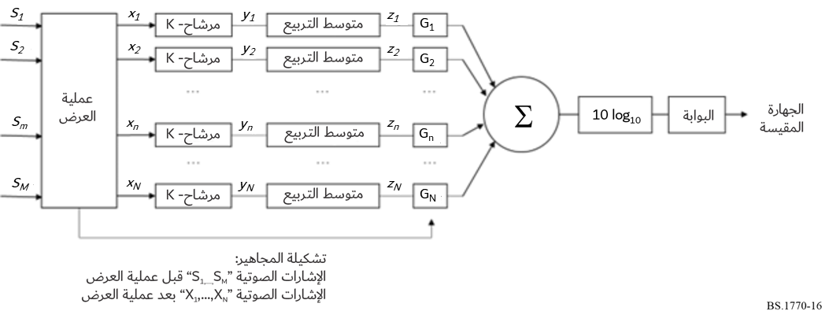

المرفق 1  
بالملحق 4  
(إعلامي)  
  
الجهارة الموضوعية ‎للإشارات السمعية القائمة على الكائن   
أو توليفة الإشارات السمعية القائمة على القناة والكائن‎ وفق ظروف العرض‎

‏يصف هذا المرفق الاختلافات في الجهارة الموضوعية حسب ظروف العرض توليفة الإشارات السمعية القائمة على القناة والكائن ونتائج الاختبارات الشخصانية [‎3].

# 1 الفرق في الجهارة الموضوعية حسب ظروف العرض‎

فيما مجموعه ثمانية برامج تتكون من كائنات سمعية متعددة تشمل حوارات متعددة اللغات وحوارات معزَزة، أُعدت حوارات لمشاهدات متعددة وصوت خلفية كمواد صوتية أصلية لبرامج سمعية كاملة. وأنشئت المواد الصوتية الأصلية باستخدام البيانات الشرحية لموضع نظام الإحداثيات القطبية ونظام مراقبة صوتي هو النظام ‎H (9+10+3) ‏على النحو الموصَّف في التوصية ‎[ITU-R BS.2051](https://www.itu.int/rec/R-REC-BS.2051/en). ‏وعُدلت المواد الصوتية الأصلية الكاملة بحيث تكون الجهارة الموضوعية -‎24,0 ‏ LKFS عند إسماعها عبر تشكيلة مجاهير النظام ‎H ‏باستخدام عارض ‎ITU-R ADM (IAR) بالإحداثيات القطبية على النحو الموصَّف في التوصية ‎ITU-R BS.2127.

وأنشئت ‎31 ‏مادة اختبار باختيار مقاطع 16-12 ‏ثانية من المواد الصوتية الأصلية. وأُعدت النسخة الإحداثية الديكارتية للمقاطع باستخدام خوارزمية التحويل الموصَّفة في التوصية ‎ITU-R BS.2127. ‏وعُرضت مادة اختبار عبر ستة تشكيلات للمجاهير (الأنظمة الصوتية ‎A (0+2+0)، و‎B (0+5+0)، و‎I (0+7+0)، و‎D (4+5+0)، و‎J (4+7+0) ‏وh (9+10+3)‏ باستخدام خمس خوارزميات عرض (‎IAR ‏بنظام الإحداثيات القطبية (‎IAR-القطبية)‏، ‎IAR ‏بنظام الإحداثيات الديكارتي (‎IAR-‏الديكارتية)، والعارض ‎A ‏والعارض ‎ B ‏بتقليم مبدئي وبدون تقليم.‎

**‏ملاحظة**: لا يدعم العارض ‎B ‏النظام الصوتي ‎H (9+10+3). ‏ويتصرف العارض ‎B ‏بالتقليم المبدئي وبدون تقليم بنفس الطريقة التي يتصرف بها النظام الصوتي ‎J (4+7+0).

ويبين الجدول ‎6 ‏الاختلافات في الجهارة الموضوعية تبعاً لظروف العرض. وكانت الاختلافات في الجهارة الموضوعية حسب تشكيلات المجاهير تصل إلى ‎2.1 ‏إلى ‎4.1 LU ‏عند استخدام خوارزمية عرض واحدة. ومن ناحية أخرى، كانت الاختلافات في الجهارة الموضوعية حسب خوارزميات العرض تصل إلى ‎0.3 (‏في 9+10+3) ‏وإلى ‎5.9 (‏في 0+2+0‏، ستيريو) ‎LU ‏عند استخدام تشكيلة مجاهير واحدة. وعندما يكون عدد المجاهير أصغر من عدد الإشارات السمعية، تتأثر الجهارة الموضوعية بخوارزمية العرض. لذلك، يجب الإبلاغ عن الجهارة الموضوعية مع ظروف العرض المستخدمة في القياس.‎

الجدول 6

‏الفرق في الجهارة الموضوعية حسب ظروف العرض‎

|  |  |  |  |
| --- | --- | --- | --- |
| خوارزمية العرض | الحد الأقصى  (بالقيمة المطلقة) /  المتوسط (بالقيمة المطلقة) | تشكيلة المجاهير | الحد الأقصى (بالقيمة المطلقة) / المتوسط (بالقيمة المطلقة) باستثناء العارض ‎B ‏بتقليم أو بدون تقليم‎ |
| IAR-القطبية | 3.1 / 1.1 LU | 0+2+0 | 5.9 / 1.6 LU, 3.6 / 1.9 LU |
| IAR-‏الديكارتية | 3.1 / 1.1 LU | 0+5+0 | 3.9 / 1.0 LU, 2.9 / 1.7 LU |
| العارض ‎A | 2.1 / 0.6 LU | 0+7+0 | 2.3 / 0.7 LU, 1.7 / 0.9 LU |
| ‏العارض ‎ B ‏بتقليم | 4.1 / 1.9 LU | 4+5+0 | 1.9 / 0.6 LU, 1.7 / 0.9 LU |
| العارض ‎ B ‏بدون تقليم | 3.8 / 1.0 LU | 4+7+0 | 1.7 / 0.5 LU, 1.7 / 0.5 LU |
|  |  | 9+10+3 (1) | 0.3 / 0.0 LU, 0.3 / 0.0 LU |
| (1) لا تتضمن نتيجة 9+10+3 ‏بيانات العارض ‎B ‏بتقليم وبدون تقليم.‎ | | | |

# 2 الاختبارات الشخصانية‎

‏لتقييم خوارزمية قياس جهارة الإشارات السمعية القائمة على القناة والكائن والتي تتطلب عملية عرض للتشغيل، أجريت اختبارات شخصانية‎. وتستند معدات وإجراءات الاختبارات الشخصانية إلى اختبارات شخصانية‎ سابقة (انظر الملحق ‎1).

## 1.2 المؤثرات على مواد الاختبار ‎

‏لاستقصاء المؤثرات على مواد الاختبار، استُخدمت، في الاختبار 1، ‎ 31 ‏مادة اختبار عُرضت بخوارزمية IAR-القطبية ‏عبر ثلاث تشكيلات للمجاهير (‎0+2+0 ‏و‎0+5+0 ‏و9+10+3). ‏ويوضح الشكل ‎17 ‏مخططات لأداء خوارزمية الجهارة الصوت المقترحة لمجموعتين من ‎31 ‏مادة اختبار تختلف قيمتاهما الأوليتان. وبالمقارنة مع نتائج الإشارات السمعية القائمة على القناة [‎1]‏، لا يوجد تأثير كبير على النتائج حتى في حال استخدام مجموعة من الإشارات السمعية بعد عملية العرض في قياس الجهارة.‎

الشكل 17

‏نتائج ‎31 ‏مادة اختبار بثلاث تشكيلات للمجاهير ‎

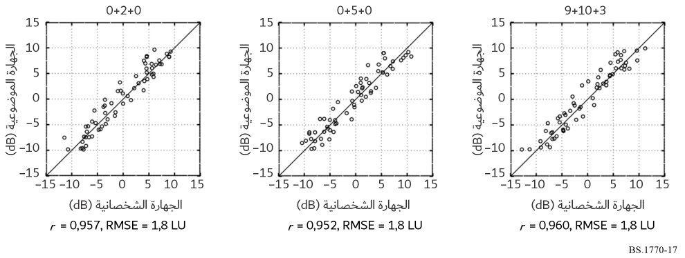

## 2.2 المؤثرات على تشكيلات المجاهير

لاستقصاء المؤثرات على تشكيلات المجاهير، استُخدمت، في الاختبار 2، ‎ 15 ‏مادة اختبار عُرضت بخوارزمية IAR-القطبية ‏عبر ست تشكيلات للمجاهير (‎0+2+0 ‏و‎0+5+0 ‏و‎4+5+0 ‏و‎0+7+0 ‏و‎4+7+0 ‏و‎9+10+3). ويرسم الشكل ‎18 ‏أداء خوارزمية الجهارة المقترحة لست تشكيلات للمجاهير. ومن مقارنة النتائج بين تشكيلات المجاهير المختلفة، لا يوجد تأثير كبير على النتائج. وتُظهر التجربة الأخرى التي تستخدم أربع تشكيلات للمجاهير (‎0 + 5 + 0‏، ‎4 + 5 + 0‏، ‎0 + 7 + 0‏، ‎4 + 7 + 0) ‏نفس الاتجاه [‎2].

الشكل 18

‏نتائج التشكيلات الستة للمجاهير ‎

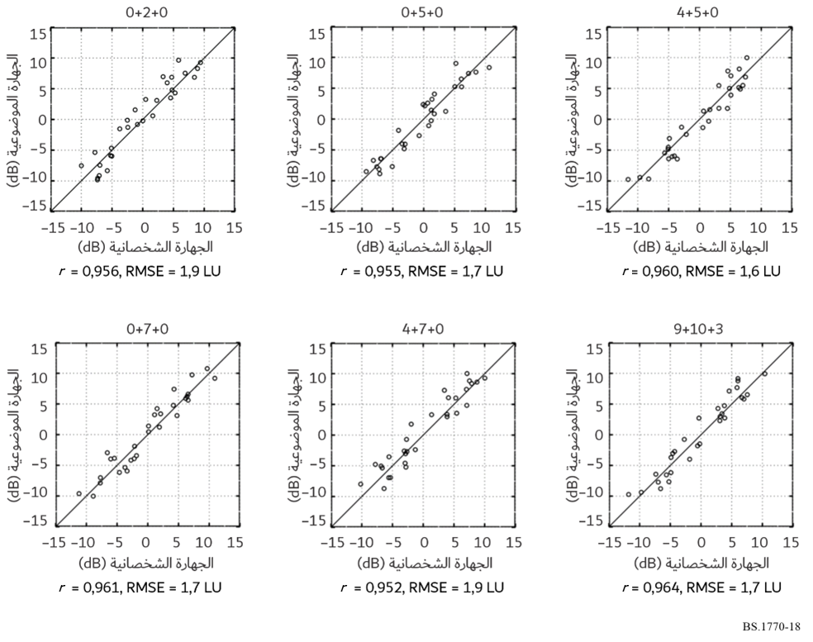

## 3.2 المؤثرات على خوارزميات العرض

لاستقصاء المؤثرات على خوارزميات العرض، استُخدمت، في الاختبار ‎3، ‏خمس مواد اختبار عُرضت بخمس خوارزميات عرض (IAR-القطبية وIAR-الديكارتية والعارض ‎A ‏والعارض ‎ B ‏بتقليم وبدون تقليم) عبر أربع تشكيلات للمجاهير (‎0+2+0 ‏و‎0+5+0 ‏و‎4+5+0 ‏و‎4+7+0). ‏ويوضح الشكل ‎19 ‏مخططات لأداء خوارزمية الجهارة المقترحة لخمس خوارزميات عرض. ومن مقارنة النتائج بين خوارزميات العرض المختلفة، لا يوجد تأثير كبير على النتائج على الرغم من اختلاف الجهارة الموضوعية حسب ظروف العرض.‎

الشكل 19

‏نتائج خمس خوارزميات عرض

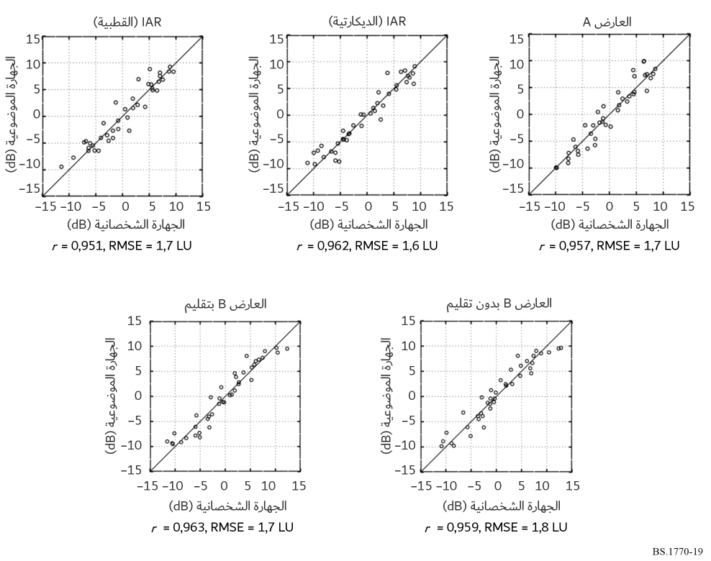

المراجع

[1] Sizle A., Sporer T., Liebetrau J., and Oode S. (2015), “Progress in Standardization of 3D-Audio Loudness in ITU-R BS.1770,” Proceedings of the 3rd International Conference on Spatial Audio, paper 013.

[2] Norcross S., Nanda S., Cohen Z. (2016), “ITU-R BS.1770 Based Loudness for Immersive Audio”, the 140th Convention of the Audio Engineering Society, Convention Paper 9500.

[3] Iwasaki T., Kubo H., and Oode S. (2022), “Loudness of Next-Generation Audio contents depending on rendering conditions,” the 154th Convention of the Audio Engineering Society, Convention Express Paper 77.

ــــــــــــــــــــــــــــــــــــــــــــــــــــــــــــــــــــــــــــــــــــــــــــــــ

1. يتكون مرشاح التوزين K من مرحلتي ترشيح؛ مرشاح توزين مرحلة أولى ومرشاح عالي التمرير مرحلة ثانية.
2. **الملاحظـة 1** - يأتي هذا النص الغني بالمعلومات كمساهمة من الفريق العامل المعني بمعايير مجتمع الهندسة السمعية SC‑02‑01 من خلال مقرر فرقة العمل التابعة لقطاع الاتصالات الراديوية 6J المعنية بقياس جهارة الصوت.